Módulo 14 - Adicionando Movimentação no Pygame
Agora que já sabemos como desenhar objetos na nossa tela, mas eles estão parados e em um jogo normalmente temos objetos se movimentando. Portanto, precisamos fazer esse objeto que foi desenhado se movimentar pela nossa tela, para isso precisamos alterar a posição dele a cada vez que entrarmos no loop da nossa tela.
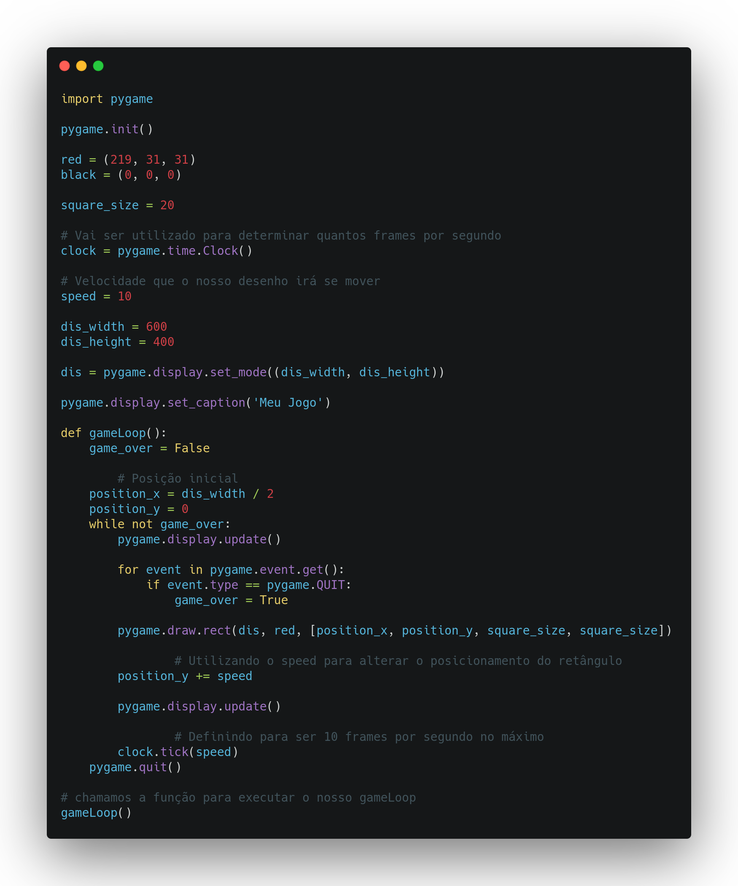
Nesse código utilizamos o clock.tick(speed), o motivo é para limitar os frames por segundo máximo na máquina, isso quer dizer que se o computador que estiver executando for muito potente o jogo funcione da mesma forma.
Agora vamos executar para ver o que o resultado desse código:
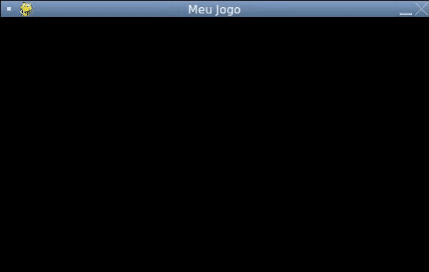
Mas o que aconteceu nessa aplicação? Porque ficou essa linha vermelha?
O motivo dessa linha ficar aparecendo é bem simples, a cada vez que executamos o nosso loop nós desenhamos um novo quadrado sem remover o anterior. Então o que temos são diversos quadrados que foram desenhados em posições diferentes.
A forma de resolver isso é bem simples, apenas precisamos fazer algumas alterações:
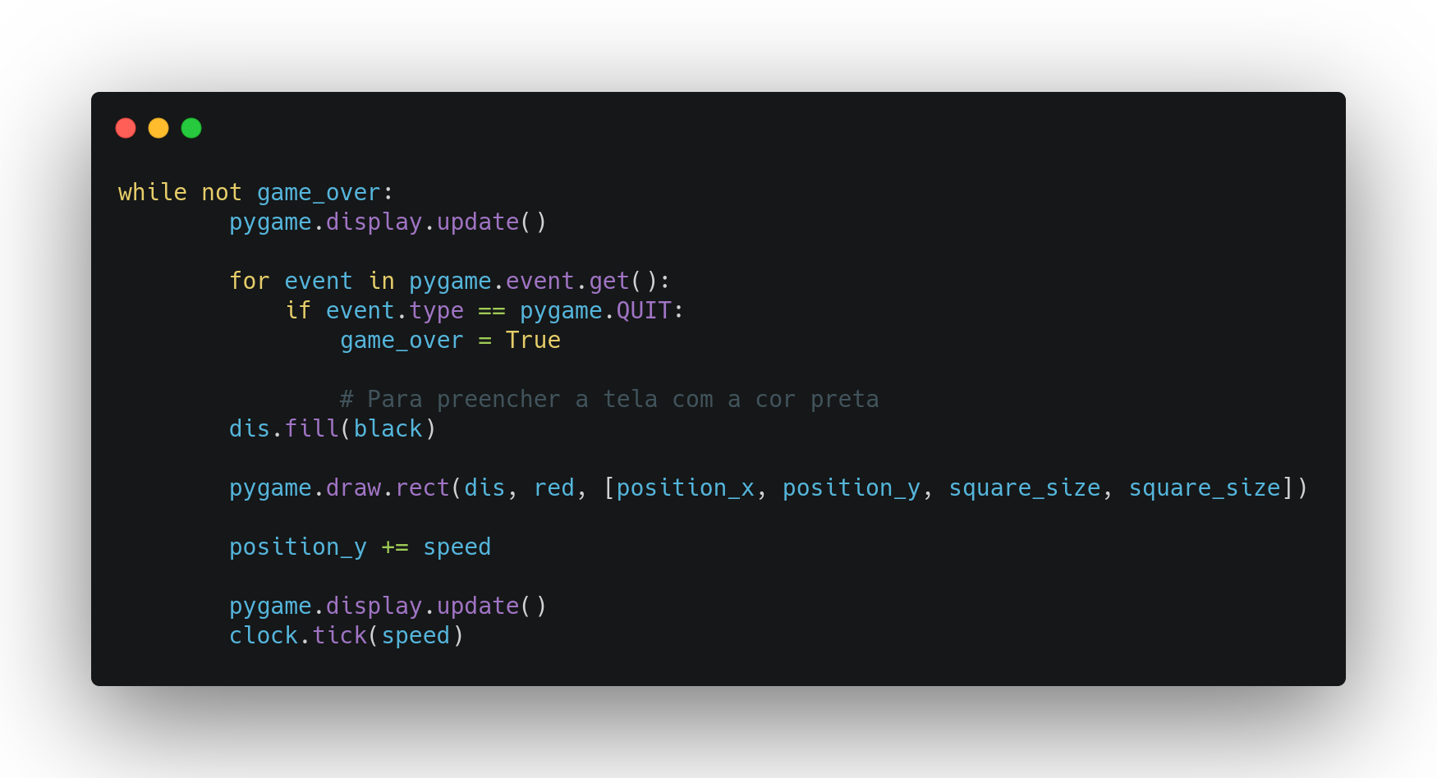
Esse comando dis.fill() vai substituir tudo que está presente na tela pela cor que for passada, dessa forma vai remover o quadrado que foi desenhado anteriormente.
Agora ao executar teremos o seguinte:
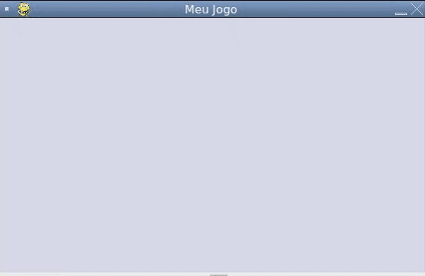
Agora podemos ver que é exibido apenas um quadrado pela tela, mas para onde ele foi?
Como não fazemos nenhuma verificação ele continuou nessa direção, se você fazer o print da variável position_y você consegue ver que ela vai aumentando indefinidamente. E para evitar que isso aconteça precisamos colocar uma trava para indicar qual o valor máximo de y que nosso desenho pode ir. E para aproveitar já vamos definir também o valor minimo e fazer o mesmo para o x.
Precisamos alterar nosso código da seguinte forma para corrigir esse problema:
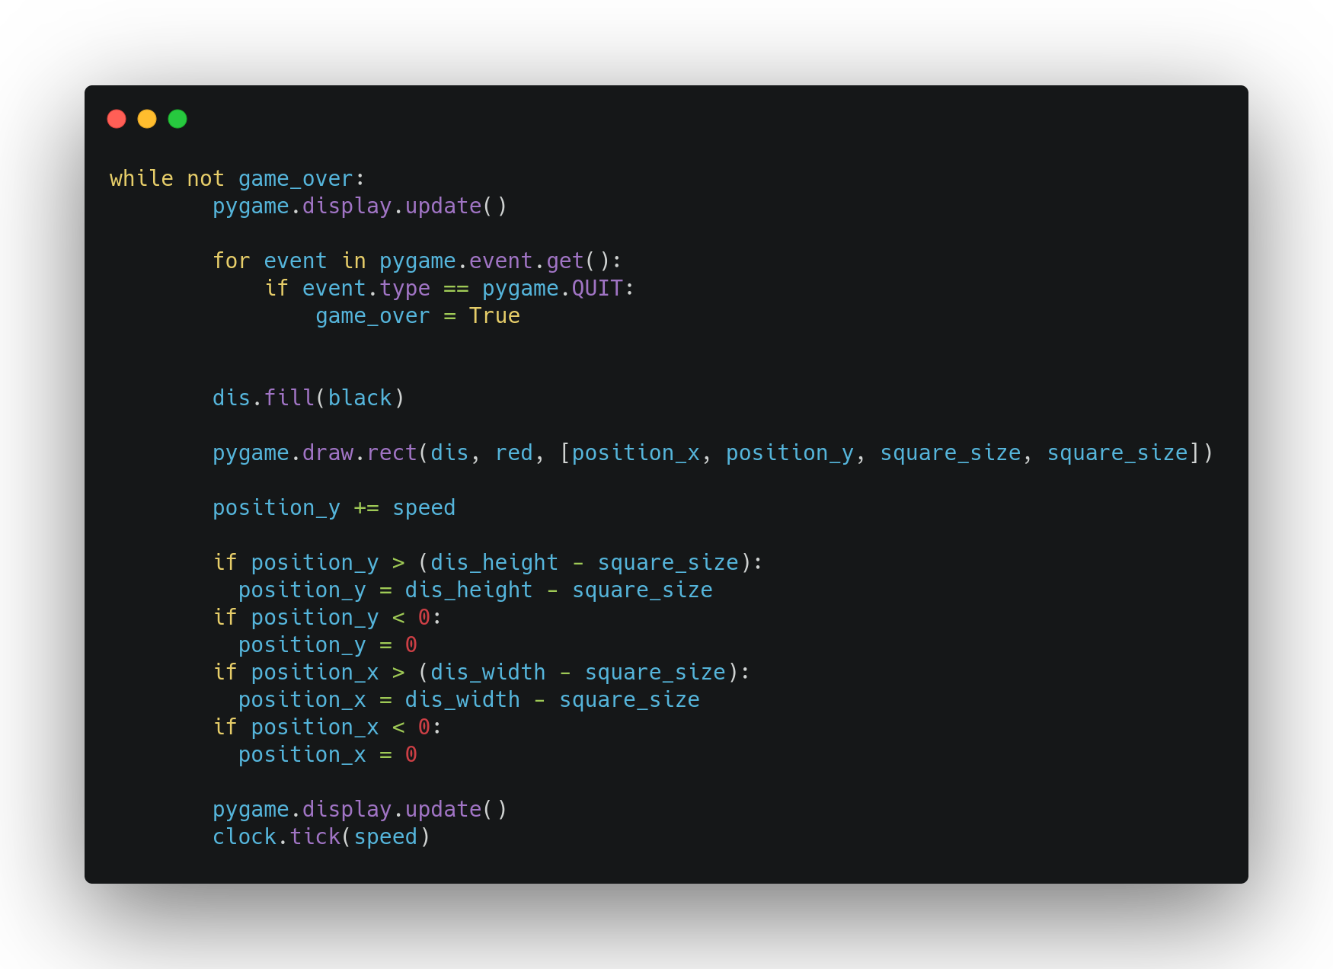
Executando agora teremos o seguinte:
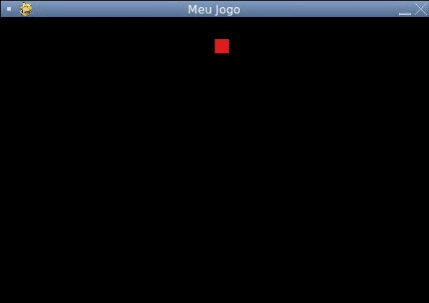
Pronto! Agora nosso quadrado não está indo mais para o infinito e além.
Para a movimentação seria isso, para que o quadrado mova para "cima" precisaríamos subtrair o speed do position_y, enquanto para mover para esquerda e direita precisaríamos alterar o position_x.

